*Федеральное государственное бюджетное образовательное учреждение* *высшего образования*

|  |  |
| --- | --- |
| **Gerb-BMSTU_01** | ***«Московский государственный технический университет  имени Н.Э. Баумана»***  ***(национальный исследовательский университет)*** |



**Отчет**

**по лабораторной работе № 2**

**Название лабораторной работы:**

Три схемы включения транзистора

**Дисциплина:** Электроника

Студент гр. ИУ6-42  **\_\_\_\_\_\_\_\_\_\_\_\_\_\_\_\_\_\_ Бурлаков А.С.**

(Подпись, дата) (И.О. Фамилия)

Преподаватель  **\_\_\_\_\_\_\_\_\_\_\_\_\_\_\_\_\_\_ \_\_\_\_\_\_\_\_\_\_\_\_\_\_\_\_\_\_**

(Подпись, дата) (И.О. Фамилия)

Москва, 2018

**Три схемы включения транзистора.**

*Цель работы: Изучить, как влияют различные способы включения биполярного транзистора и величина сопротивления нагрузки на свойства усилительного каскада.*

**Входные данные варианта:**

|  |  |  |  |  |  |  |
| --- | --- | --- | --- | --- | --- | --- |
| **, B** | **B** | **Is** | **, кОм** | **, кОм** |  | **, кОм** |
| 9 | 80 | Si | 18 | 12 | 2 | 2 |

|  |  |  |  |  |  |
| --- | --- | --- | --- | --- | --- |
|  |  |  |  |  | **, кОм** |
| 10 | 30 | 100 | 1 | 200 | 10 |

**Часть 1:**

**Общий эмиттер**

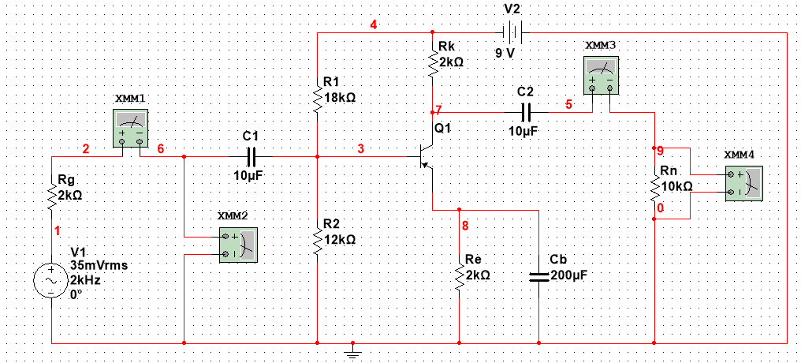*Рисунок 1.1 – Схема с общим эмиттером*

***Снятие значений параметров схемы:***

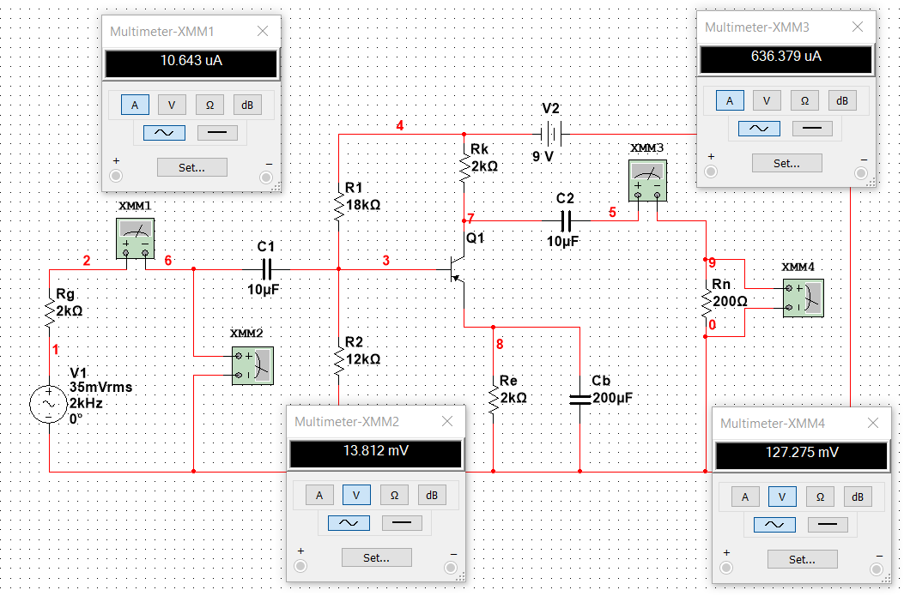

*Рисунок 1.2 – Измерение параметров цепи на входе и выходе при*

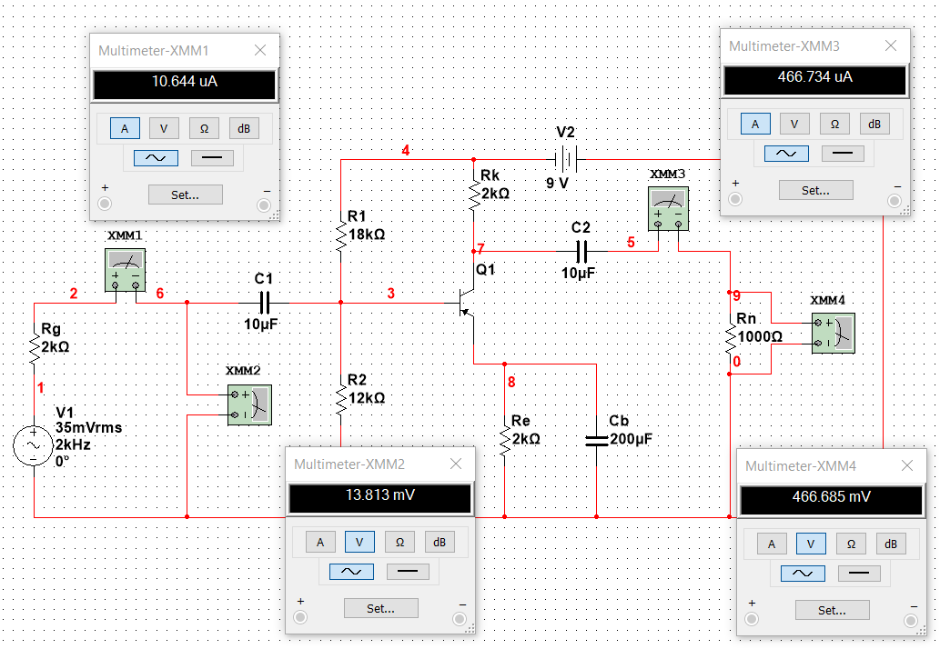*Рисунок 1.3 – Измерение параметров цепи на входе и выходе при*

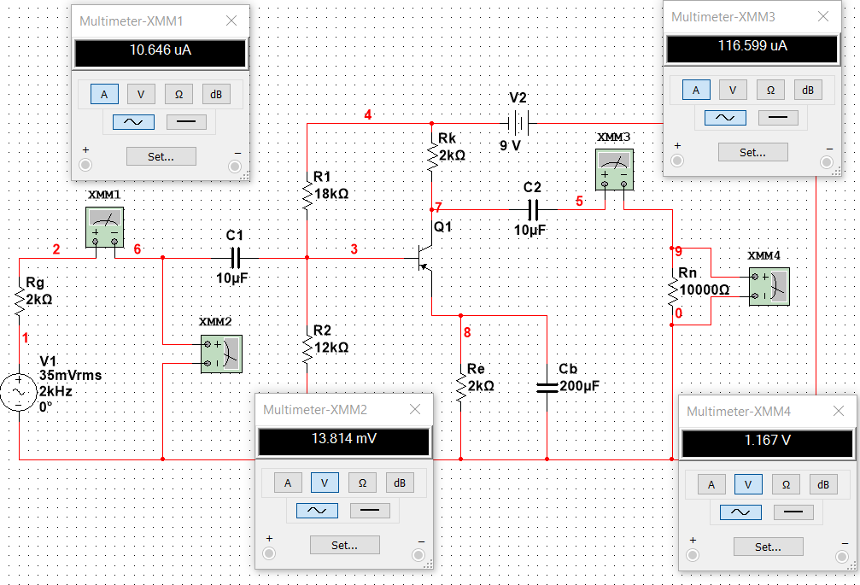

*Рисунок 1.4 – Измерение параметров цепи на входе и выходе при*

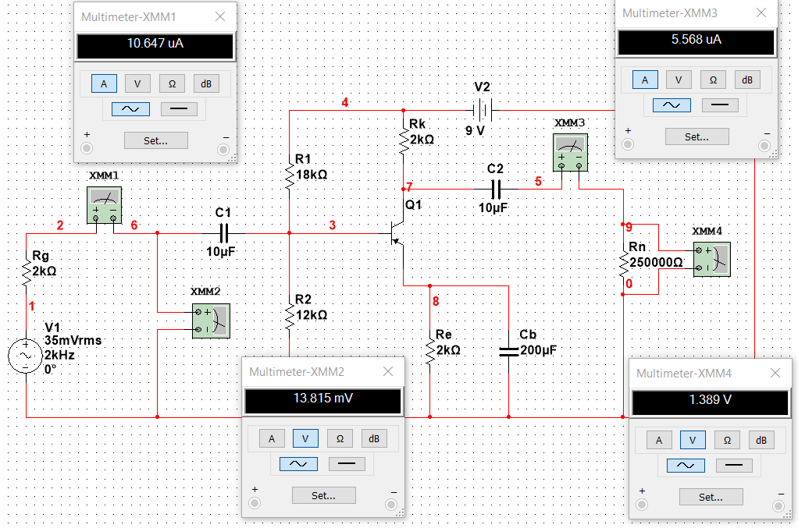*Рисунок 1.5 – Измерение параметров цепи на входе и выходе при*

|  |  |  |  |  |  |  |  |  |
| --- | --- | --- | --- | --- | --- | --- | --- | --- |
|  |  |  |  |  |  |  |  |  |
| 200 | 1,38E-02 | 1,0643E-05 | 1,27E-01 | 6,36E-04 | 1297,75 | 59,79 | 9,22 | 551,26 |
| 1000 | 1,38E-02 | 1,0644E-05 | 4,67E-01 | 4,67E-04 | 1297,73 | 43,85 | 33,79 | 1481,69 |
| 10000 | 1,38E-02 | 1,0646E-05 | 1,167 | 1,17E-04 | 1297,58 | 10,95 | 84,48 | 925,06 |
| 250000 | 1,38E-02 | 1,0647E-05 | 1,389 | 5,57E-06 | 1297,55 | 0,52 | 100,54 | 52,28 |

Выходное сопротивление

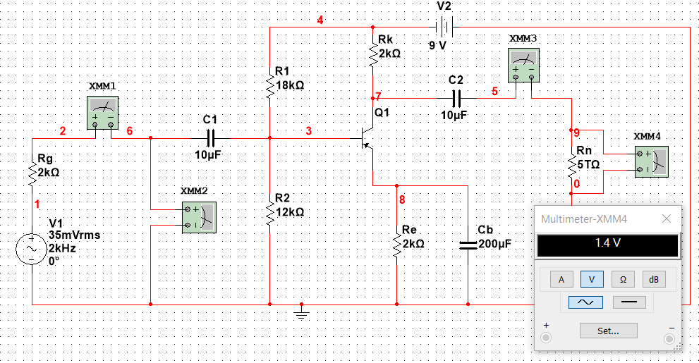*Рисунок 1.6 – Снятие значения напряжения холостого хода*

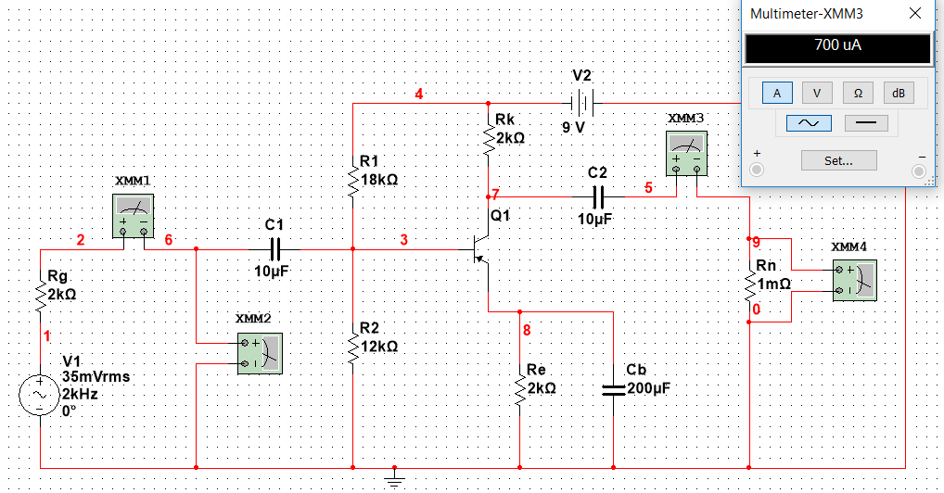

*Рисунок 1.7 – Снятие значения тока короткого замыкания*

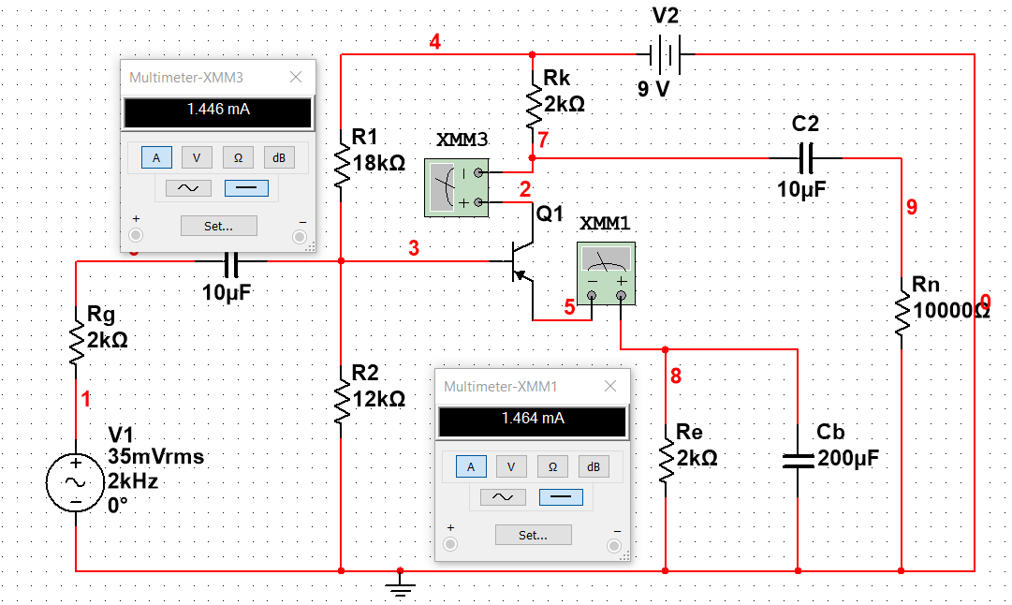

*Рисунок 1.8 – Снятие значения тока на эмиттере и на коллекторе*

**Аналитический расчёт:**

Сопротивление базы:

Аналитически:

Графически:

|  |  |  |  |  |  |  |  |  |  |  |  |
| --- | --- | --- | --- | --- | --- | --- | --- | --- | --- | --- | --- |
|  |  |  |  |  |  |  |  |  |  |  |  |
| 200 | 1298 | 1257 | 60,62 | 8,29 | 502,54 | 0,83 | 0,93 | 48,72 | 0,0137 | 0,1122 | 0,0969 |
| 1000 | 44,45 | 34,78 | 1545,97 | 0,6 | 0,99 | 64,28 | 0,0135 | 0,0285 | 0,0416 |
| 10000 | 11,11 | 83,91 | 932,24 | 0,16 | 0,57 | 7,18 | 0,0144 | 0,0068 | 0,0077 |
| 250000 | 0,53 | 100,76 | 53,4 | 0,01 | 0,22 | 1,12 | 0,0189 | 0,0022 | 0,021 |

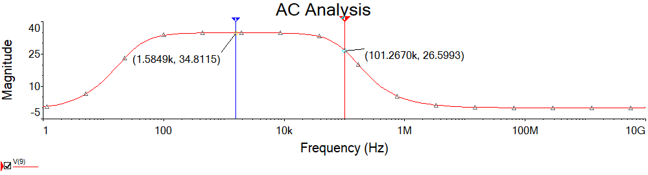*Рисунок 1.9 – график АЧХ*

***Граничная частота***

**Часть 2:**

**Общая база**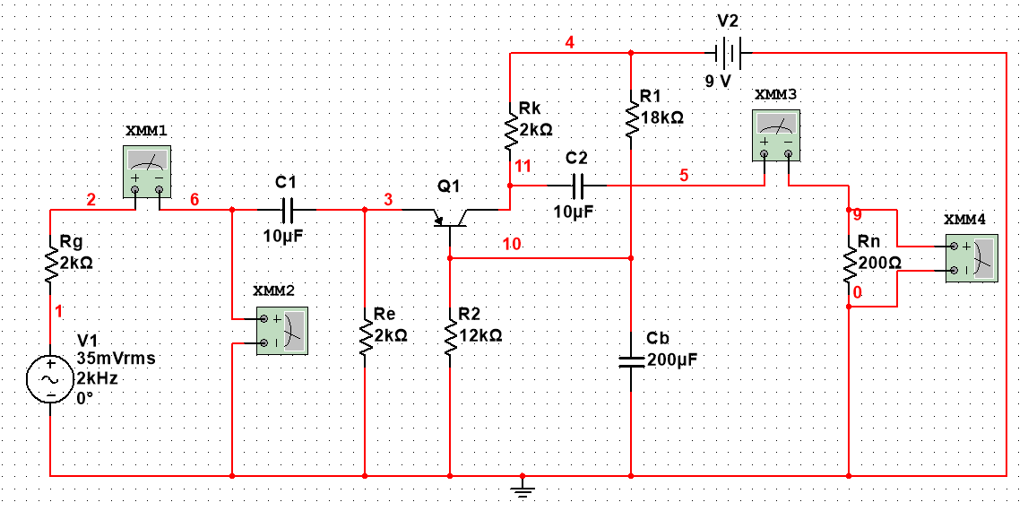

*Рисунок 2.1 – Схема с общей базой*

***Снятие значений параметров схемы:***

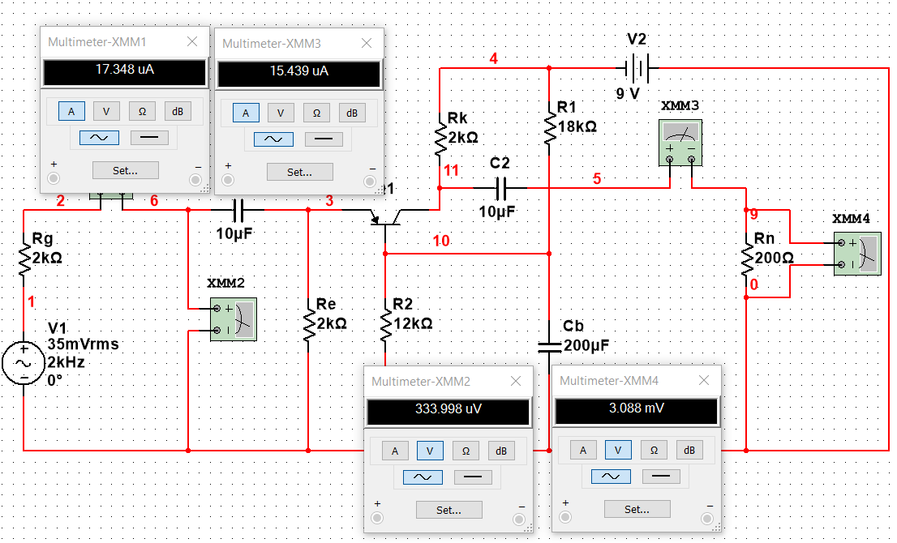

*Рисунок 2.2 – Измерение параметров цепи на входе и выходе при*

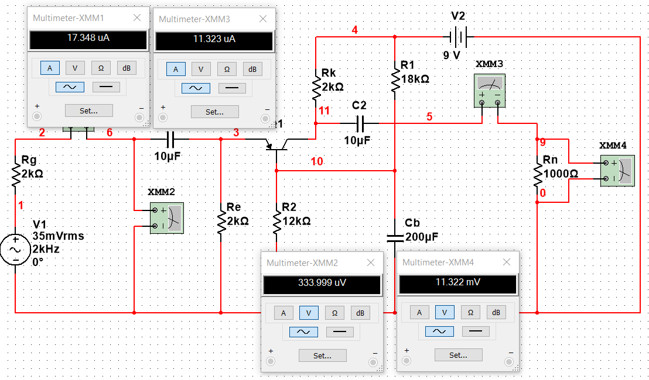

*Рисунок 2.3 – Измерение параметров цепи на входе и выходе при*

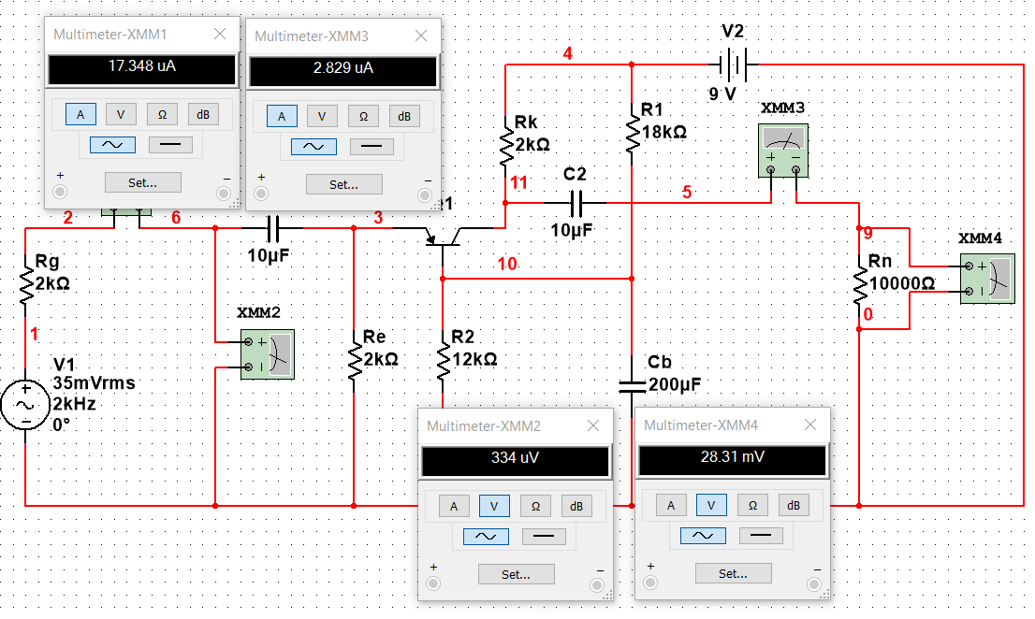

*Рисунок 2.4 – Измерение параметров цепи на входе и выходе при*

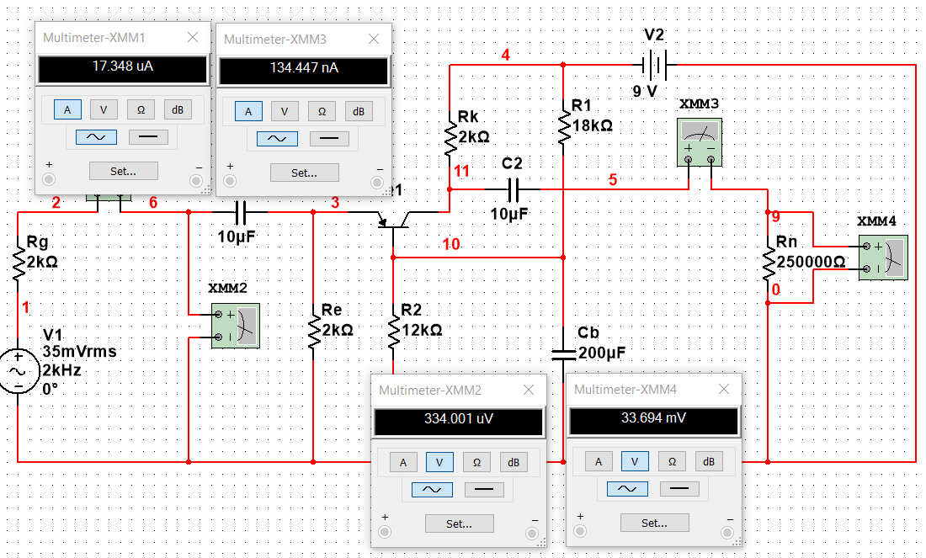*Рисунок 2.5 – Измерение параметров цепи на входе и выходе при*

|  |  |  |  |  |  |  |  |  |
| --- | --- | --- | --- | --- | --- | --- | --- | --- |
|  |  |  |  |  |  |  |  |  |
| 200 | 3,34E-04 | 1,73E-05 | 3,09E-03 | 1,54E-05 | 19,31 | 0,89 | 9,25 | 8,23 |
| 1000 | 3,34E-04 | 1,74E-05 | 1,13E-02 | 1,13E-05 | 19,25 | 0,65 | 33,89 | 22,03 |
| 10000 | 3,34E-04 | 1,74E-05 | 2,83E-02 | 2,83E-06 | 19,25 | 0,16 | 84,76 | 13,56 |
| 250000 | 3,34E-04 | 1,74E-05 | 3,37E-02 | 1,34E-07 | 19,25 | 0,01 | 100,87 | 1,01 |

Выходное сопротивление

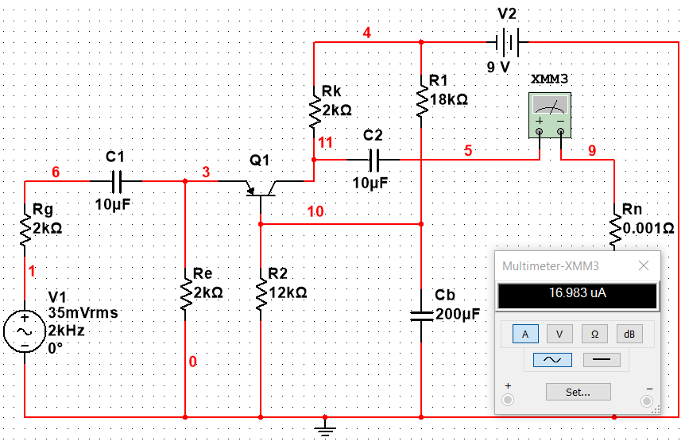

*Рисунок 2.6 – Снятие значения напряжения холостого хода*

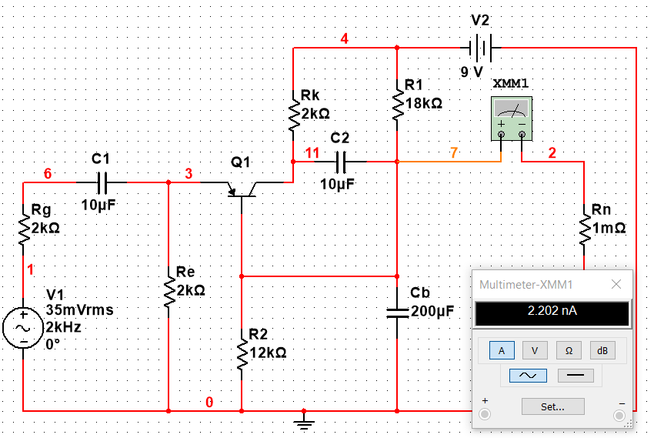

*Рисунок 2.7 – Снятие значения тока короткого замыкания*

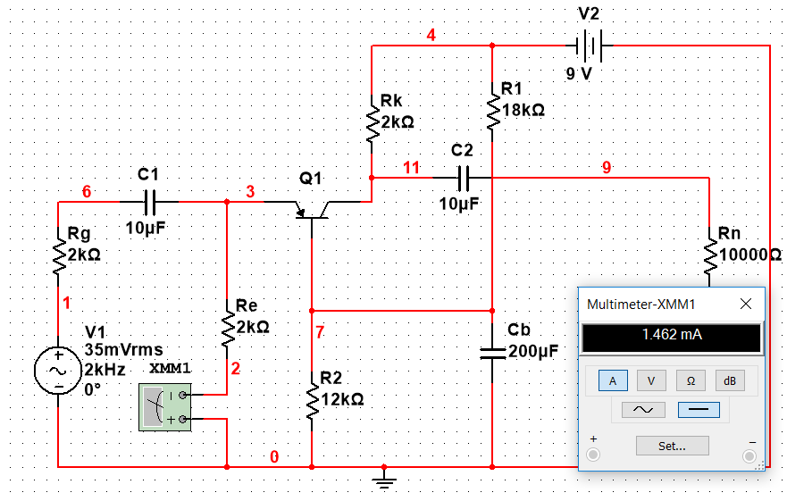

*Рисунок 2.8 – Снятие значения тока эмиттере*

**Аналитический расчёт:**

|  |  |  |  |  |  |  |  |  |  |  |  |
| --- | --- | --- | --- | --- | --- | --- | --- | --- | --- | --- | --- |
|  |  |  |  |  |  |  |  |  |  |  |  |
| 200 | 17,62 | 2000 | 0,92 | 8,29 | 8,98 | 0,03 | 0,96 | 0,75 | 0,0326 | 0,1158 | 0,0835 |
| 1000 | 0,78 | 34,78 | 22,73 | 0,13 | 0,89 | 0,7 | 0,1667 | 0,0256 | 0,0308 |
| 10000 | 0,23 | 83,91 | 15,01 | 0,07 | 0,85 | 1,45 | 0,3043 | 0,0101 | 0,0966 |
| 250000 | 0,03 | 100,76 | 1,43 | 0,02 | 0,11 | 0,42 | 0,6667 | 0,0011 | 0,2937 |

|  |  |  |  |  |  |  |  |
| --- | --- | --- | --- | --- | --- | --- | --- |
| **, Гц** | **, сек** |  | **, Ом** | **, Гц** | **, сек** | **, Ф** | **, Ом** |
| 4,82Е+06 | 3,34Е-08 | 0,0123 | 1565,22 | 1,234E+06 | 1,289E-07 |  | 1666,67 |

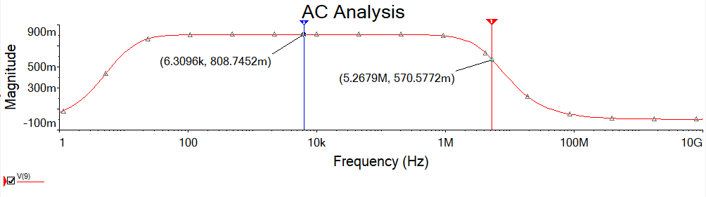

*Рисунок 2.9 – график АЧХ*

***Граничная частота***

**Часть 3:**

**Общий коллектор**

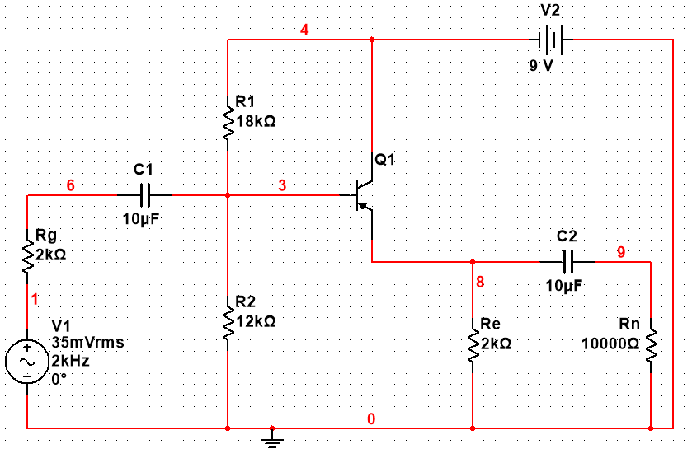

*Рисунок 3.1 – Схема с общим коллектором*

***Снятие значений параметров схемы:***

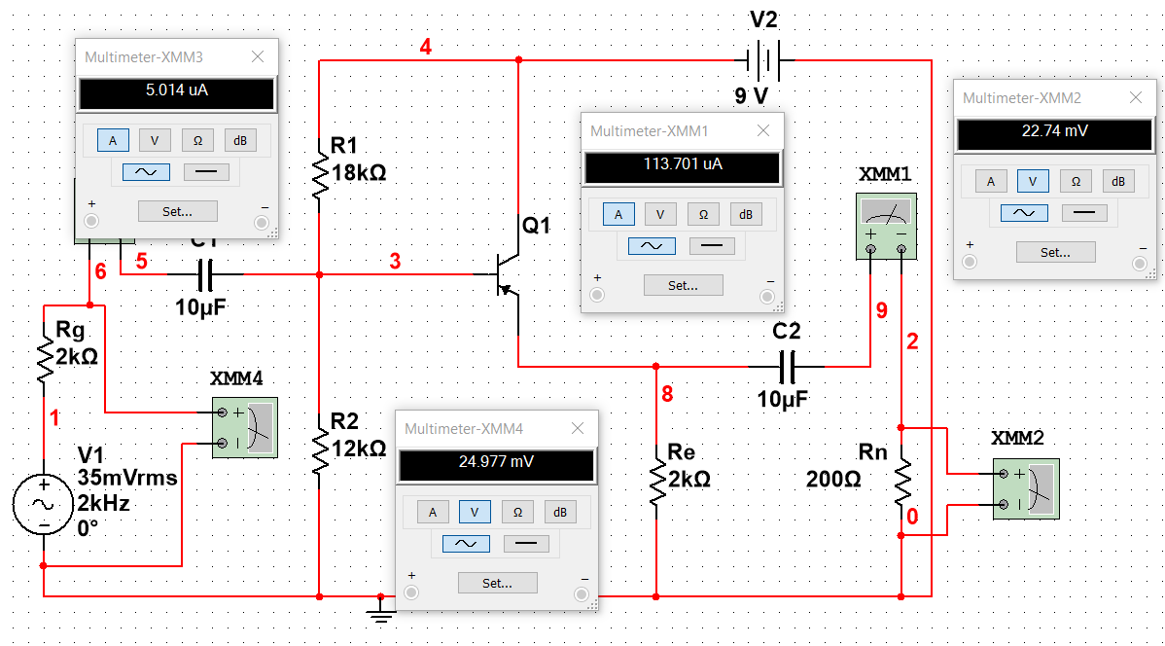

*Рисунок 3.2 – Измерение параметров цепи на входе и выходе при*

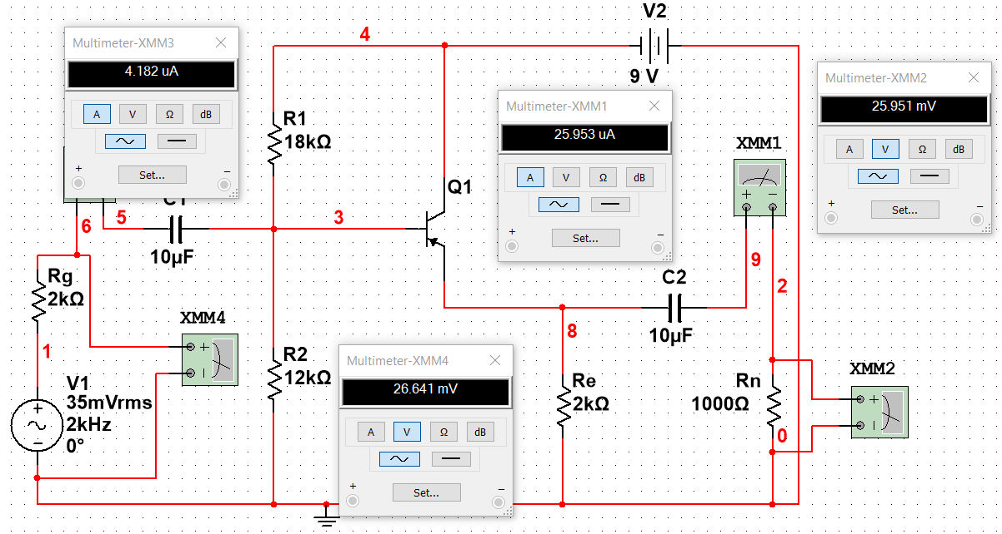*Рисунок 3.3 – Измерение параметров цепи на входе и выходе при*

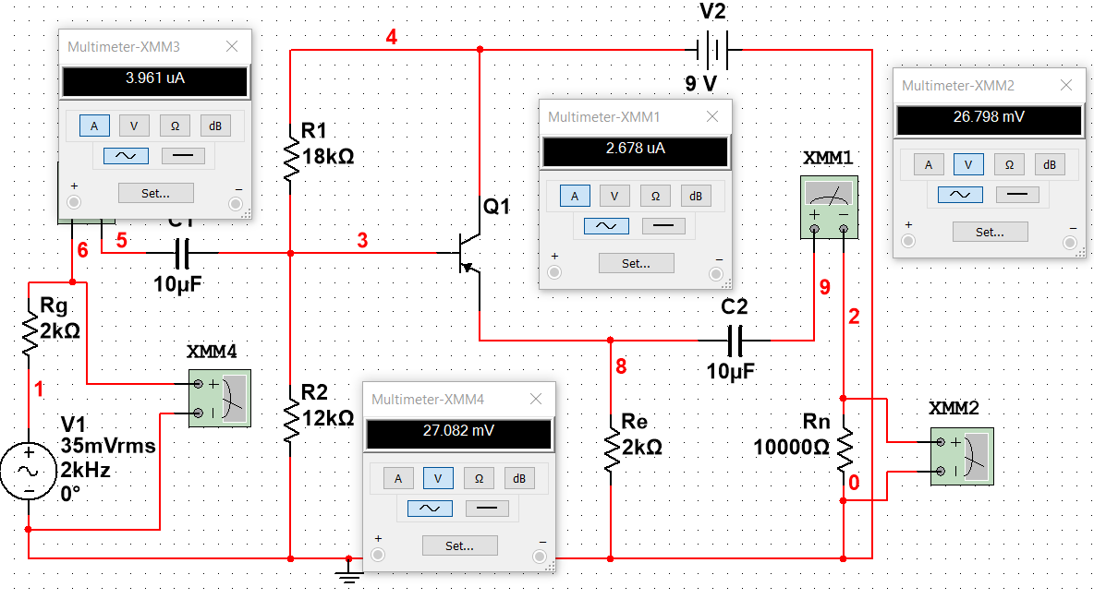

*Рисунок 3.4 – Измерение параметров цепи на входе и выходе при*

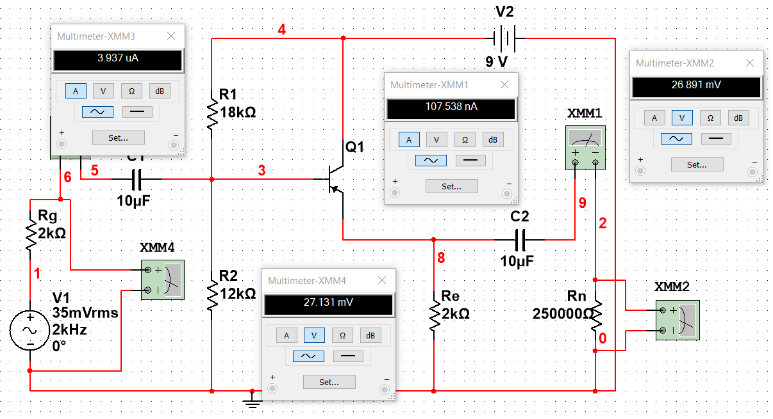

*Рисунок 3.5 – Измерение параметров цепи на входе и выходе при*

|  |  |  |  |  |  |  |  |  |
| --- | --- | --- | --- | --- | --- | --- | --- | --- |
|  |  |  |  |  |  |  |  |  |
| 200 | 2,50E-02 | 5,01E-06 | 2,47E-02 | 1,14E-04 | 4981,45 | 22,68 | 0,99 | 22,45 |
| 1000 | 2,66E-02 | 4,18E-06 | 2,60E-02 | 2,60E-05 | 6370,4 | 18,63 | 0,97 | 18,07 |
| 10000 | 2,71E-02 | 3,96E-06 | 2,68E-02 | 2,68E-06 | 6837,16 | 0,68 | 0,99 | 0,67 |
| 250000 | 2,71E-02 | 3,94E-06 | 2,69E-02 | 1,08E-07 | 6891,29 | 0,03 | 0,99 | 0,03 |

Выходное сопротивление

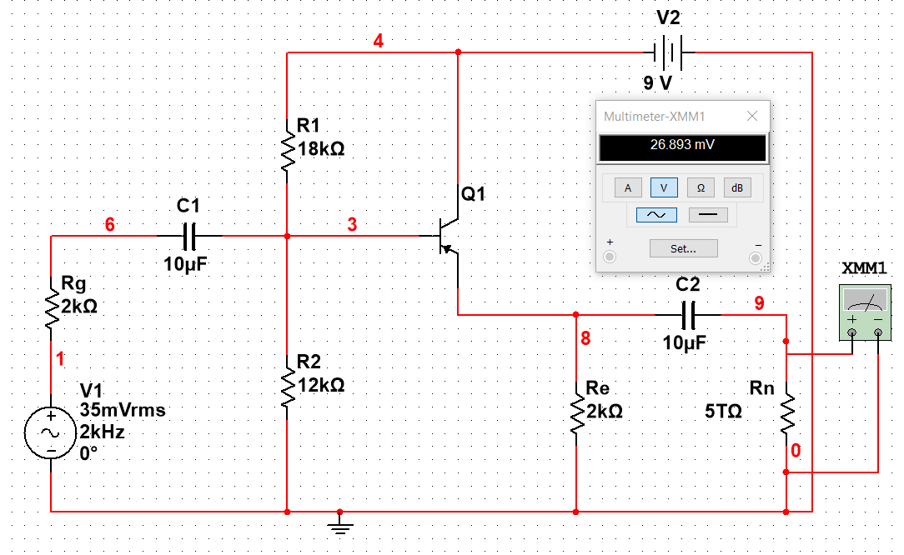

*Рисунок 3.6 – Снятие значения напряжения холостого хода*

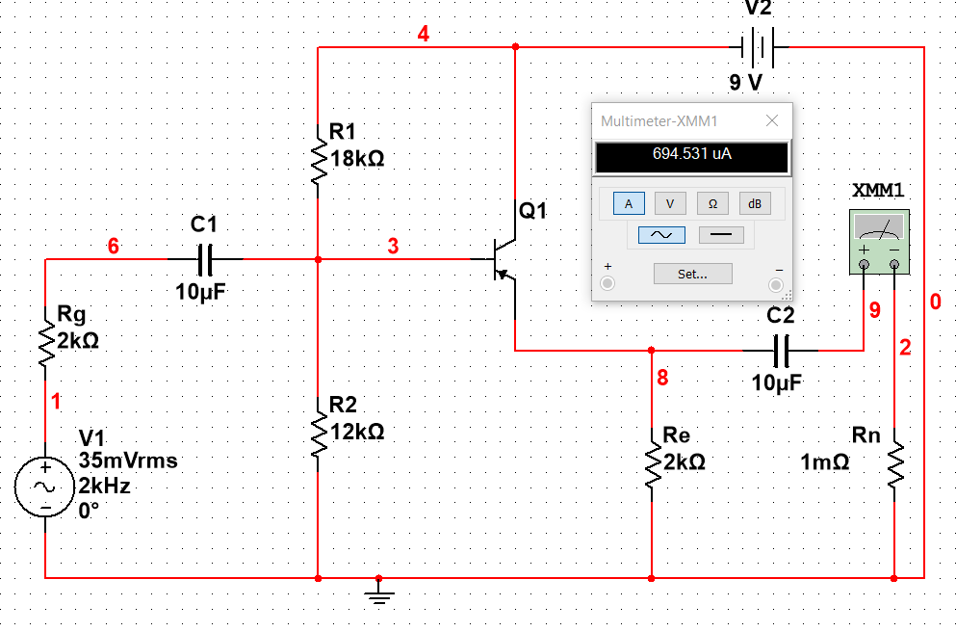

*Рисунок 3.7 – Снятие значения тока короткого замыкания*

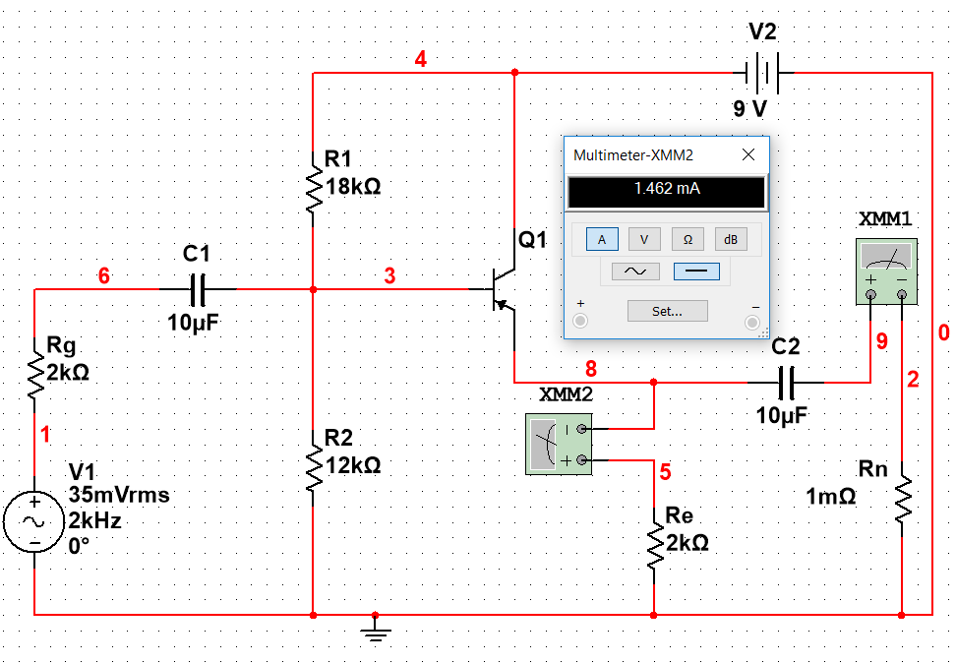

*Рисунок 3.8 – Снятие значения тока эмиттере*

**Аналитический расчёт:**

|  |  |  |  |  |  |  |  |  |  |  |  |
| --- | --- | --- | --- | --- | --- | --- | --- | --- | --- | --- | --- |
|  |  |  |  |  |  |  |  |  |  |  |  |
| 200 | 6839,1 | 37,62 | 22,69 | 0,91 | 20,65 | 0,01 | 0,08 | 1,8 | 0,0004 | 0,0879 | 0,0872 |
| 1000 | 18,62 | 0,97 | 18,06 | 0,01 | 0 | 0,01 | 0,0005 | 0 | 0,0006 |
| 10000 | 0,81 | 0,99 | 0,8 | 0,13 | 0 | 0,13 | 0,1605 | 0 | 0,1625 |
| 250000 | 0,03 | 0,99 | 0,03 | 0 | 0 | 0 | 0 | 0 | 0 |

|  |  |  |  |  |  |  |  |
| --- | --- | --- | --- | --- | --- | --- | --- |
| **, Гц** | **, сек** |  | **, Ом** | **, Гц** | **, сек** | **, Ф** | **, Ом** |
| 4,624Е+06 | 9,8Е-08 | 0,0235 | 1565,22 | 1,234E+06 | 1,289E-07 | 2,43Е-09 | 1666,67 |

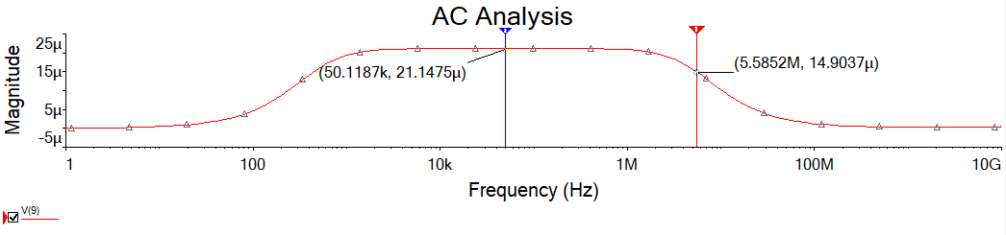

*Рисунок 3.9 – график АЧХ*

***Граничная частота***

Вывод: *Изучены влияния различных способов включения биполярного транзистора и найдена величина сопротивления нагрузки на свойства усилительного каскада.*